Министерство образования Республики Беларусь

Учреждение образования

БЕЛОРУССКИЙ ГОСУДАРСТВЕННЫЙ УНИВЕРСИТЕТ

ИНФОРМАТИКИ И РАДИОЭЛЕКТРОНИКИ

Факультет Информационных технологий и управления

Кафедра Интеллектуальных информационных технологий

**ОТЧЁТ**

по дисциплине «Аппаратное обеспечение интеллектуальных систем»

Лабораторная работа №3

Вариант 22

Выполнил: Самута Д. В.

гр. 221703

Проверил: Е. А. Казаченко

Минск 2024

**Тема: Минимизация логических функций.**

**Цель работы:** повторение и закрепление материала по минимизации функций, освоение навыков по использованию различных методов минимизации.

**Задания**:

1. **Расчетный метод.**

Минимизация СКНФ/СДНФ проводится в два этапа: этап склеивания и этап проверки выражения на наличие лишних импликант.

1-ый этап:

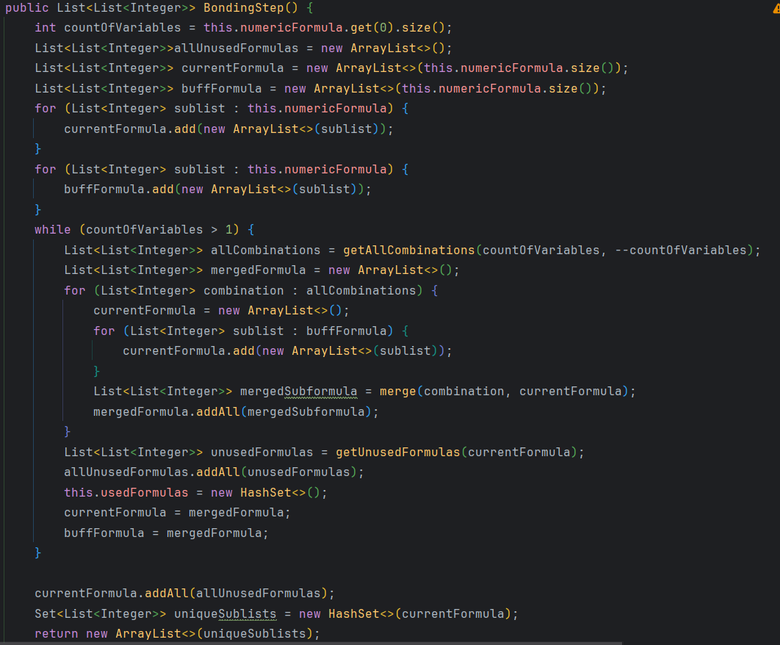

На данном этапе происходит склеивание соседних конституент. Сначала для конституент из 3 элементов, затем для конституент из двух элементов, если они есть.

Описание алгоритмов в виде блок-схем:

Парсер выражения:

Для проверки синтаксиса выражения использовалась структура данных стек.

2-й этап:

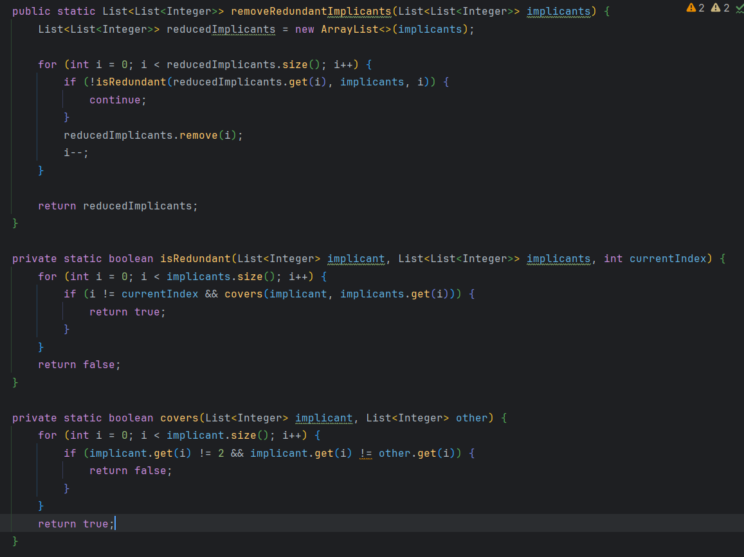

Происходит проверка каждой импликанты, ее влияние на ответ, если не вляиет, то удаляется, иначе проверяем следующую импликанту.

1. **Расчетно-табличный метод**

Расчетно-табличный метод происходит в 2 этапа.

1 этап: На данном этапе как и в расчетном методе происходит склеивание.

2 этап:

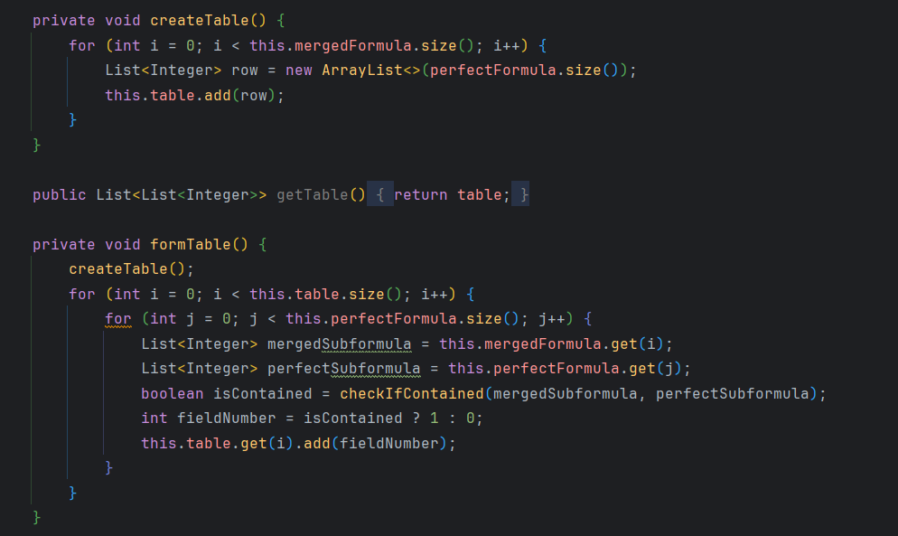

Сначала формируется таблица, состоящая из 0 и 1. Столбцы таблицы соответствуют всем конституентам исходной формулы (кол-во столбцов равно кол-ву конституент). Строки соответствуют импликантам (кол-во строк равно кол-ву импликант).

Пример таблицы:

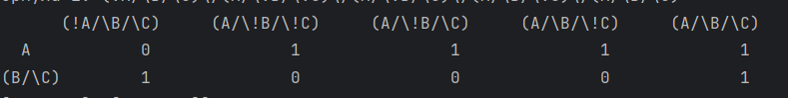

Можно заметить, если импликанта входит в конституенты, то на их пересечении ставится 1, иначе 0.

Затем происходит удаление ненужных импликант. Алгоритм: удаляется 1 строка, проверяется, есть ли хоть одна единица в каждом столбце, если есть, то импликанта соответствующая данной строке лишняя, если нет, то строка возвращается, берется следующая строка.

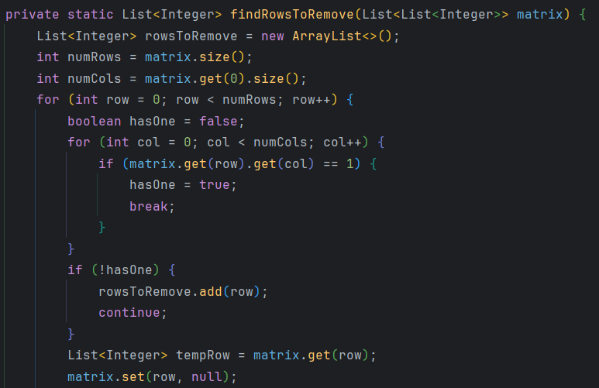

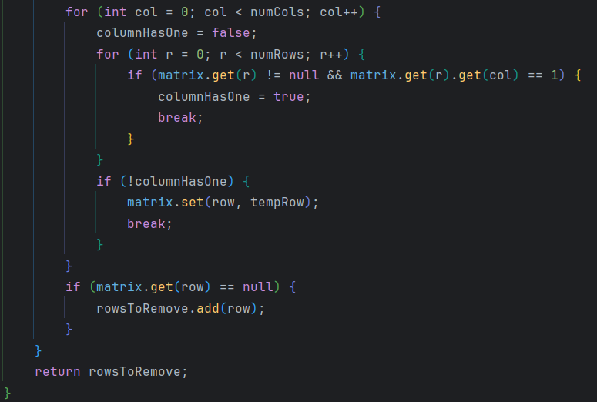

1. **Табличный метод (карта Карно)**

Для начала нужно построить карту Карно.

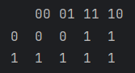

Карта Карно представляет другой вид представления таблицы истинности для формулы. Например для набора переменных 000 значение таблицы – 0, а для 100 – 1. Суть метода – выделение в таблице областей, в которых кол-во 1 или 0 равно степени двойки.

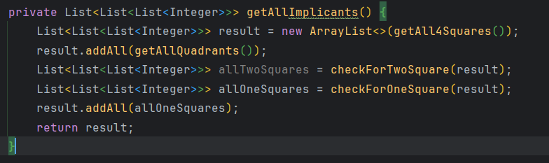

Данный метод основной, т.к. он возвращает все области на карте. Которые в последующем минимизируются.

**Пример выполнения программы.**

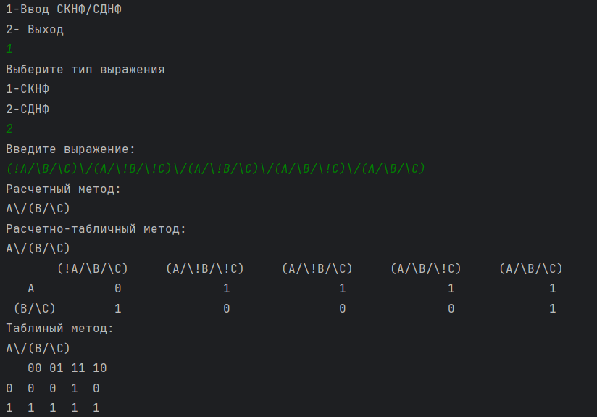

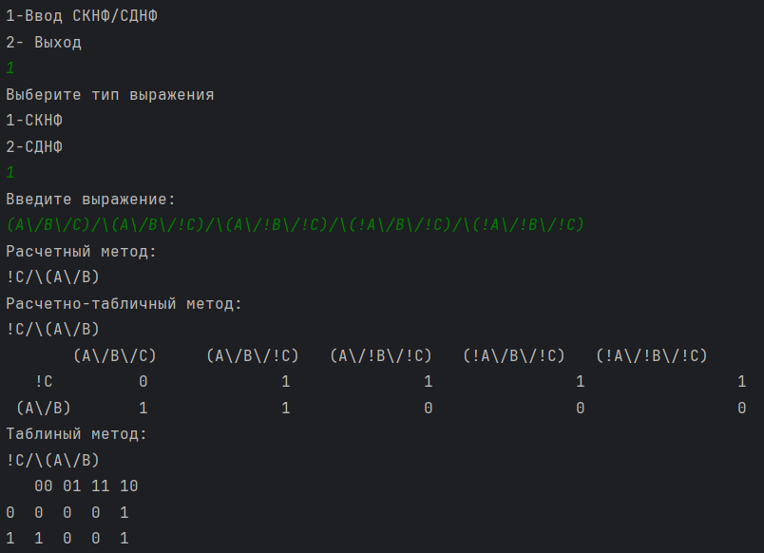

**Тестирование:**

**1.**

Parser принимает формулу в виде строки(например (!A/\B/\!C)\/(A/\!B/\!C)\/(A/\B/\!C)), а возвращает в виде наборов переменных

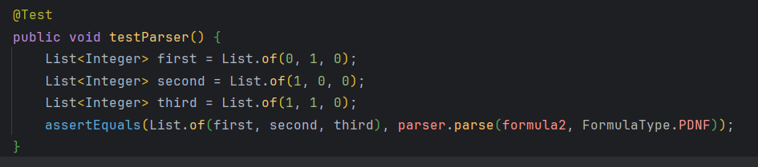

**2.**

Класс FormulaUtil предназначен для преобразования фомулы в виде набора, в строковое представление.

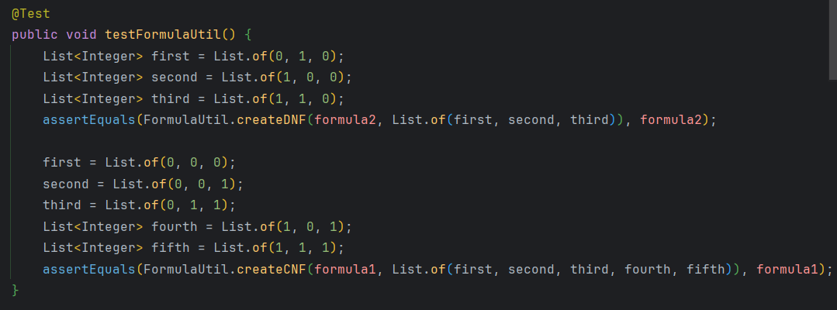

**3.**

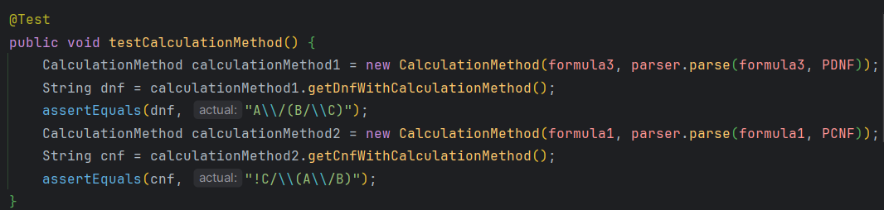

Тестирование расчетного метода как для СКНФ, так и для СДНФ.

**4.**

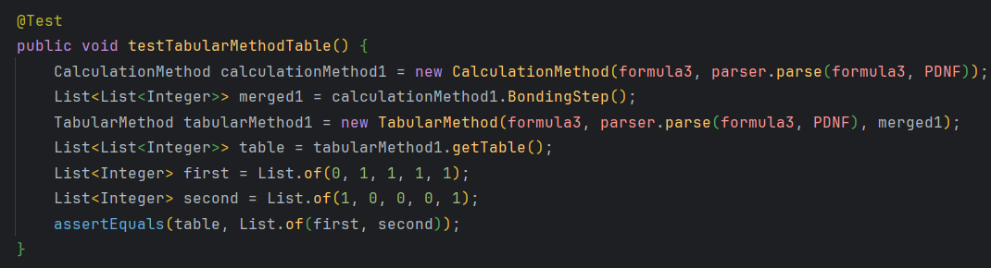

Тестирование таблицы для расчетно-табличного метода.

**5.**

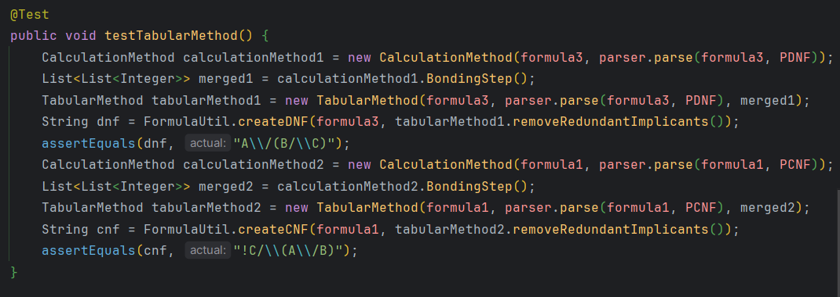

Тестирование расчетно-табличного метода для СКНФ и СДНФ.

**6.**

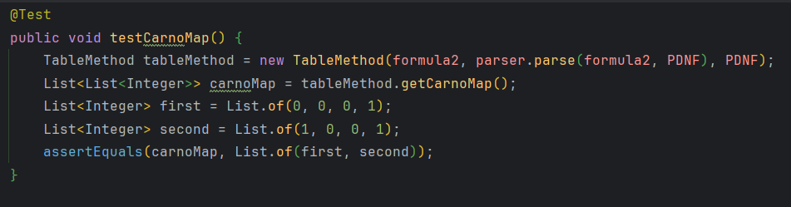

Тестирование правильности построения карты Карно.

**7.**

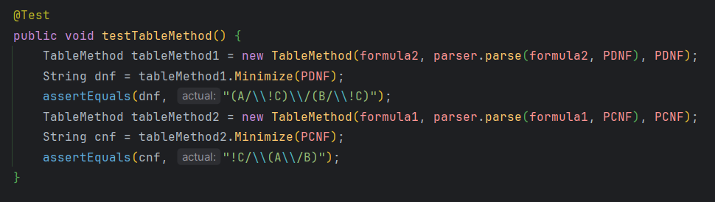

Тестирование табличного метода.

**Результаты тестирования:**



**Вывод**: исходя из выполненной работы можно сделать вывод, что есть 3 метода для минимизации СКНФ и СДНФ имеющие свои преимущества и недостатки. 1-й метод – расчетный. Преимуществом данного метода является то, что он интуитивно понятен человеку, он скорее для решения человеком, чем компьютером, это также и является его недостатком. 2-ой метод – расчетно-табличный. Преимуществом данного метода является то, что, по моему мнению, он самый простой, также он более удобен для его реализации в коде, т.к. основная задача алгоритма – манипуляции с массивом. Недостаток – матрица может быть очень большой, если, например, конституента состоит из более 3 переменных. 3-ий метод – табличный (карта Карно). Метод позволяет быстро и эффективно выявлять и удалять лишние импликанты. Недостатком может быть сложность визуализации и понимания процесса для человека, особенно при работе с более сложными выражениями.